Legnica, dnia 17.06.2024 r.

WOJEWÓDZKIE PRZEDSIĘBIORSTWO ENERGETYKI CIEPLNEJ W LEGNICY
Spółka Akcyjna
ul. Poznańska 48 59-220 Legnica

ogłasza przetarg nieograniczony pisemny na sprzedaż n/w składników majątku:

- Przecinarka PSA 400, Nr fabr. 0870, rok budowy 1996 (ST nr 006926)

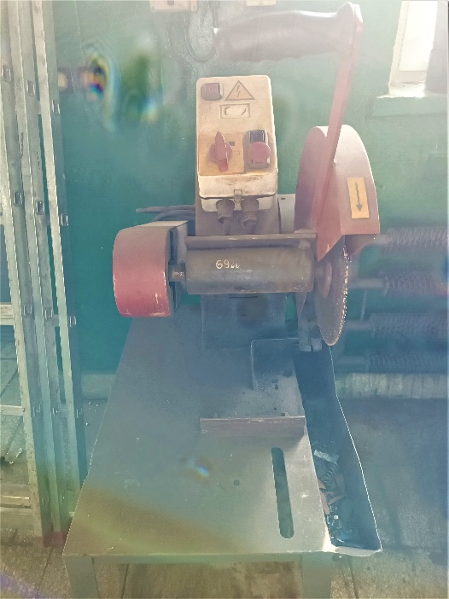

Cena wywoławcza: 700,- zł. plus podatek VAT 23%

Wadium wynosi: 600,- zł.

- Wiertarka stołowa WS 15, Nr fabr. 2722, silnik elektr. nr 8 E, rok budowy 1989
(ST nr 003212)

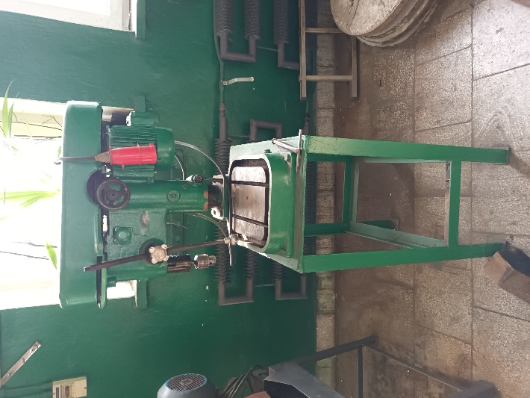
Cena wywoławcza: 595,- zł. plus podatek VAT 23%

Wadium wynosi: 500,- zł.

Warunki przetargu:
Ofertę należy złożyć wyłącznie na załączonym formularzu (oferta na zakup), w zamkniętej, nieprzezroczystej kopercie na adres: Wojewódzkie Przedsiębiorstwo Energetyki Cieplnej w Legnicy Spółka Akcyjna, 59-220 Legnica ul. Poznańska 48 w sekretariacie – pokój nr 100 z opisem:
„Przetarg – Przecinarka” lub „Przetarg – Wiertarka”

w terminie do dnia 04.09.2024 r. do godz. 15.00.
Niezłożenie oferty na załączonym formularzu (oferta na zakup) stanowi podstawę do odrzucenia oferty.

Do oferty należy dołączyć :
- Dowód wpłaty wadium w w/w wysokości, które należy wpłacić na konto WPEC w Legnicy S.A. ul. Poznańska 48, 59-220 Legnica, nr 34 1240 3464 1111 0010 4753 4763 Bank Pekao S.A.
- Oświadczenie o zachowaniu poufności oraz przetwarzanie danych osobowych podpisane przez osoby uprawnione.
- Odpis aktualny z KRS (dotyczy podmiotów wpisanych do KRS).

Wadium należy wnieść na w/w konto w formie przelewu, w terminie do 04.09.2024r. Niewniesienie wadium stanowi podstawę odrzucenia oferty.

Otwarcie ofert nastąpi w dniu 05.09.2024 r. o godz. 10.00 i jest niejawne.

Składniki majątku przeznaczone do sprzedaży można oglądać w dni robocze w godzinach od 7.00 do 15.00 w Legnicy przy ul. Niklowej 4, po wcześniejszym uzgodnieniu terminu z przedstawicielem Sprzedającego: Krzysztof Poniewierski tel.: 785 802 343.

Kupujący własnym staraniem i na swój koszt wykona wszystkie niezbędne czynności i roboty dotyczące demontażu, załadunku i transportu przedmiotu sprzedaży.

Kupujący Zagospodaruje wszystkie odpady powstałe przy demontażu sprzedawanych składników majątku.

Wadium złożone przez oferentów, których oferty nie zostały wybrane zostanie zwrócone niezwłocznie po dokonaniu wyboru oferenta, przelewem na konto, z którego zostało wpłacone.

Zapłata ceny nabycia winna nastąpić w formie przelewu na konto w terminie 7 dni od dnia otrzymania faktury. Wadium wniesione przez oferenta, którego oferta została wybrana zostanie zaliczone na poczet ceny nabycia.

Wadium nie zostanie zwrócone jeżeli oferent, którego ofertę wybrano wycofa się z transakcji.

Oferent, który złoży najkorzystniejszą ofertę cenową zostanie powiadomiony telefonicznie, natomiast pozostali uczestnicy postępowania mogą uzyskać telefoniczną informację o wysokości uzyskanej najkorzystniejszej ceny - na swoją prośbę.

W przypadku otrzymania kilku porównywalnych cenowo ofert zakupu zastrzegamy sobie możliwość dodatkowej licytacji w celu wyłonienia najkorzystniejszej oferty.

Wydanie przedmiotu sprzedaży nastąpi protokołem zdawczo-odbiorczym po wniesieniu całości ceny nabycia.

Ogłoszenie o w/w sprzedaży jest również dostępne na stronie internetowej Spółki www.wpec.legnica.pl – zakładka „Ogłoszenia/Sprzedaż majątku” oraz na stronie internetowej www.kghm.pl w zakładce „Przetargi/sprzedaż środków trwałych”.

Zastrzegamy sobie prawo do unieważnienia postępowania bez podania przyczyn.

Załączniki:

- Oferta na zakup.
- Oświadczenie o zachowaniu poufności oraz przetwarzanie danych osobowych.

